SOMACRM

Kommunikációs koherencia
a B2B értékesítésben
  - A SOMACRM Lehetőség-Kommunikációs Stresszteszt rövidített nyilvános kutatási kiadása
651 lezárt B2B lehetőség • 5 772 CRM-feljegyzéssor • retrospektív exploratív vizsgálat

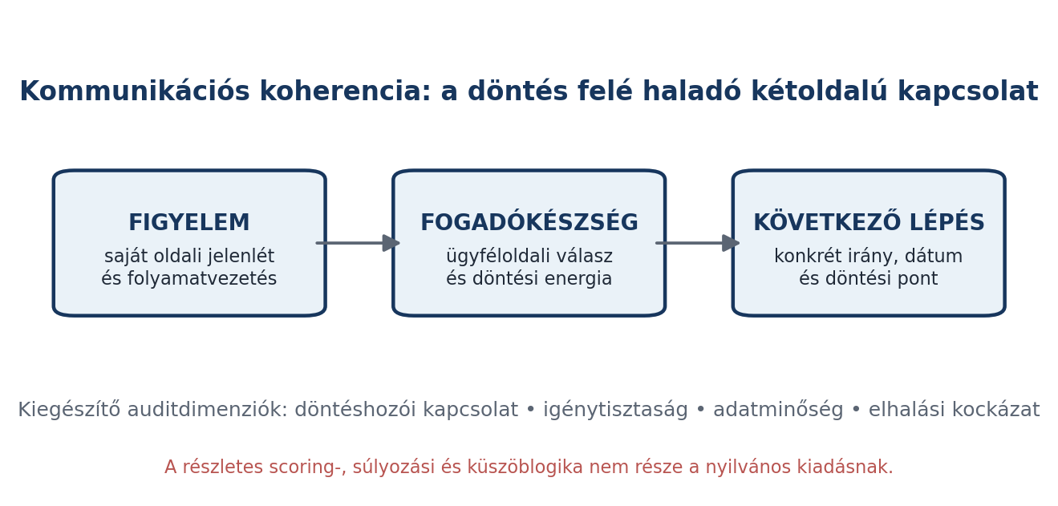
1. ábra. A nyilvános kommunikációs koherencia-modell fogalmi áttekintése.
Dokumentumtípus | Public Research Study / Exploratory Single-Organization Case Study / Proprietary Method Overview
Verzió | PUBLIC READER EDITION v1.1
Módszertani háttér | SOMACRM + GRM808EI / TUDOK / Shield
Kiadási osztály | PUBLIC-SAFE / KNOW-HOW PROTECTED
Dátum | 2026. szeptember 12.
Központi működési hipotézis: az értékesítési lehetőség akkor marad döntési pályán, ha a szolgáltatói figyelem találkozik az ügyféloldali fogadókészséggel, és a kapcsolat konkrét következő lépésben folytatódik.

Nyilvános kiadási és know-how határ
PUBLIC KNOW-HOW BOUNDARY
A jelen kiadás bemutatja a kutatási problémát, az empirikus adatmagot, a fogalmi modellt, a fő aggregált eredményeket, a korlátokat és az auditálási alkalmazás logikáját. Nem tartalmazza a részletes scoring-képleteket, súlyokat, küszöbértékeket, szöveges osztályozási szabályokat, workflow-trigger logikákat, audit-checklisteket vagy implementációs specifikációkat. Ezek a SOMACRM védett módszertani know-how-jának részei. A nyilvános kutatási állítások ezért az alapjelenségre, a megfigyelhető változókra és az aggregált eredményekre korlátozódnak.

A nyilvános tanulmány célja nem a teljes módszer technikai reprodukciója, hanem a vizsgált jelenség, a kutatási gondolatmenet és az auditálási érték megértése. Tudományos státusza: exploratív, retrospektív, egy szervezetre épülő esettanulmány és védett módszertani áttekintés. A szervezeten kívüli általánosíthatóság prospektív, többvállalati validációt igényel.

Absztrakt
A tanulmány a SOMACRM történeti értékesítési adatállományán vizsgálja, hogy a lezárt nyert és elvesztett B2B lehetőségek között milyen kommunikációs mintázatok különíthetők el. A retrospektív adatbázis 651 lezárt lehetőséget (402 elvesztett, 249 megkötött) és 5 772 kapcsolódó CRM-feljegyzéssort tartalmazott. A fő leíró összehasonlítás 456 kommunikációsan mérhető ügyre (320 elvesztett, 136 megkötött) épült. A tanulmány a kommunikációs életképességet - vagyis annak fennmaradását, hogy a két fél között még létezik döntés felé vezető kommunikációs kapcsolat - több publikus dimenzión keresztül közelíti meg: szolgáltatói figyelem, ügyféloldali fogadókészség, konkrét következő lépés, döntéshozói kapcsolat, igénytisztaság, adatminőség és elhalási kockázat. A mérhető ügyek leíró összehasonlításában a megkötött lehetőségek magasabb Kommunikációs Koherencia Score-t mutattak (80,9 vs. 70,7), az ügyféloldali Fogadókészség Index különbsége nagyobb volt (90,5 vs. 68,2), míg az Elhalási Kockázat alacsonyabb értéket vett fel (9,2 vs. 29,7). A veszteségok-adatok jelentős adatminőségi hiányt is jeleztek: a 402 elvesztett lehetőségből eredetileg 339 esetben hiányzott a strukturált veszteségok. A tanulmány egy védett, auditálható értékesítési-kommunikációs diagnosztikai módszer nyilvános kutatási áttekintése; nem oksági bizonyítás, nem iparági benchmark, és nem teszi közzé a scoring- és implementációs know-how-t.
Kulcsszavak: B2B értékesítés; CRM; kommunikációs koherencia; buyer-seller interaction; fogadókészség; sales analytics; CRM-adatminőség; értékesítési audit; reaktiválás.

English Abstract
This public reader edition presents a retrospective, exploratory single-organization case study and proprietary method overview of 651 closed B2B opportunities (402 lost, 249 won) and 5,772 CRM note rows. The main descriptive comparison used 456 communication-measurable opportunities (320 lost, 136 won). The study defines communication viability as the continued presence of a two-way path toward a decision and examines it through seller-side attention, customer receptivity, a concrete next step, decision-maker access, need clarity, CRM data quality and attrition risk. Won opportunities showed higher Communication Coherence (80.9 vs. 70.7) and Customer Receptivity (90.5 vs. 68.2), and lower Attrition Risk (9.2 vs. 29.7). In addition, 339 of 402 lost opportunities originally lacked a structured loss reason. The findings support an auditable diagnostic concept, but do not establish causality, an industry benchmark or a universally validated predictive model. Detailed scoring and implementation rules remain proprietary.

Vezetői összefoglaló
A CRM-ek kiválóan rögzítik, hogy egy üzlet mely fázisban van és végül nyert vagy vesztett lett-e. Sok esetben azonban kevésbé látható, hogy az ügylet valóban üzleti döntéssel zárult-e, vagy egyszerűen megszakadt a kommunikáció. A jelen kutatás ezt a pipeline-státusz mögött meghúzódó dinamikus állapotot kommunikációs életképességként vizsgálja.
Vezetői adatmag | Érték
Összes vizsgált lehetőség | 651
Elvesztett / megkötött | 402 / 249
CRM-feljegyzéssor | 5 772
Kommunikációsan mérhető ügy | 456 (70,0%)
Eredetileg veszteségok nélkül lezárt elvesztett ügy | 339 / 402 (84,3%)
Kommunikációs elhalási kategóriák a normalizált veszteségképben | 176 / 402 (43,8%)

A vizsgálat három vezetői szempontból fontos megfigyelést adott. Először: a megkötött és elvesztett, kommunikációsan mérhető ügyek között a legnagyobb leíró eltérés nem a saját oldali aktivitásban, hanem az ügyféloldali fogadókészségben és az elhalási kockázatban jelent meg. Másodszor: az elvesztett státusz mögött nem egyetlen jelenség áll. A valódi üzleti elutasítás, a kommunikációs elhalás és az adatminőség miatt nem értelmezhető lezárás külön kezelendő. Harmadszor: a hiányos CRM-adat nem semleges; a szervezet tanulási képességét és a vezetői következtetések minőségét is korlátozza.
Központi fogalom: kommunikációs életképesség
A kommunikációs életképesség annak állapota, hogy egy értékesítési lehetőségben fennáll-e még a döntéshez szükséges kétoldalú kommunikációs kapcsolat, függetlenül attól, hogy a CRM-ben milyen értékesítési fázis szerepel. Vezetői kérdés: a folyamat eljutott-e valódi döntésig, vagy kommunikációsan elhalt?

A public edition ezért két célt szolgál. Egyrészt érthetően bemutatja a kommunikációs életképességet mint rejtett CRM-állapotot, valamint a kommunikációs koherenciát mint ennek auditálható, többdimenziós megközelítését. Másrészt megmutatja, miért lehet ebből önálló értékesítési kommunikációs audit: egy olyan diagnosztika, amely nem pusztán a pipeline állapotát, hanem a döntéshez vezető kommunikáció egészségét vizsgálja.

Tartalom
1. Kutatási probléma és kérdések
2. Tudományos háttér és pozicionálás
3. Adatállomány és módszertani áttekintés
4. A kommunikációs koherencia nyilvános modellje
5. Fő empirikus eredmények
6. Kommunikációs elhalás és veszteségértelmezés
7. CRM-adatminőség mint vezetői kockázat
8. Vezetői és szervezeti következtetések
9. Az auditálási alkalmazás
10. TUDOK, Shield, etika és adatvédelem
11. Korlátok és validációs út
12. Következtetések
Irodalomjegyzék
Nyilvános kutatási nyilatkozatok
Olvasási út
Ha vezetőként olvasod: a 1., 5., 6., 8. és 9. fejezet adja a leggyorsabb képet. Ha kutatási vagy módszertani szempontból olvasod: a 2., 3., 4., 10. és 11. fejezet jelöli ki az állítások határait.

1. Kutatási probléma és kérdések
A B2B értékesítésben a CRM rendszerint a lehetőségek strukturált állapotát mutatja: ki a felelős, mekkora az összeg, milyen fázisban van az ügy, mikorra várható a lezárás, és végül nyert vagy vesztett lett-e. Ezek nélkülözhetetlen adatok, de nem azonosak a kommunikációs folyamat megértésével.
Egy Closed Lost státusz például biztosan jelzi, hogy az ügyletet elvesztettként lezárták. Önmagában azonban nem válaszolja meg, hogy az ügyfél egyértelműen nemet mondott-e, másik rendszert választott-e, túl magasnak találta-e az árat, vagy egyszerűen elmaradt a válasz, a következő lépés és a döntési pont. Ugyanígy egy aktív státuszú opportunity lehet valójában kommunikációsan inaktív, ha hetek óta nincs ügyfélreakció, nincs következő esemény és nem látszik döntéshozói mozgás.
A kutatás kiindulópontja ezért az volt, hogy a lezárási státusz nem feltétlenül írja le a döntéshez vezető folyamat minőségét. A CRM-ben tárolt aktivitások, feljegyzések, válaszok, demók, ajánlatok és következő lépések egy másik, dinamikus nézetet adhatnak: azt, hogy az ügylet kommunikációsan életképes-e még. Ezt a tanulmány kommunikációs életképességnek nevezi.

1.1. Kutatási kérdések
• RQ1: Elkülöníthetők-e leíró szinten a nyert és elvesztett B2B lehetőségek kommunikációs mintázatai?
• RQ2: Milyen szerepet mutat az ügyféloldali fogadókészség, a saját oldali figyelem és a konkrét következő lépés?
• RQ3: Az elvesztett ügyek mekkora részében jelenik meg kommunikációs elhalás, illetve mennyiben látható tiszta, strukturált veszteségok?
• RQ4: Mennyiben korlátozza a CRM-adatminőség a veszteségek és sikerek értelmezését?
• RQ5: Alkalmazható-e a feltárt szemlélet egy auditálási szolgáltatás módszertani alapjaként?

1.2. Mi nem a kutatás célja?
A vizsgálat nem azt kívánja bizonyítani, hogy egyetlen kommunikációs változó okozza az üzletkötést. Nem épít univerzális, minden cégre alkalmazható nyerési képletet, és nem minősít automatikusan értékesítőket vagy ügyfeleket. A jelen eredmények egy szervezet történeti adatain alapuló exploratív mintázatok. Ezek alkalmasak hipotézisalkotásra és auditkeret fejlesztésére, de nem helyettesítik a prospektív, többvállalati és lehetőségszintű statisztikai validációt.
Állítási határ
A kommunikáció fontossága nem új állítás. A kutatás saját hozzájárulása az, hogy a CRM-rekordokból auditálható kommunikációs diagnosztikai réteget képez, és megkülönbözteti a valódi üzleti veszteséget a kommunikációs elhalástól és az adatminőségi bizonytalanságtól.

2. Tudományos háttér és pozicionálás
A buyer-seller kapcsolatot a marketing- és értékesítési szakirodalom régóta nem egyszeri tranzakcióként, hanem időben fejlődő kapcsolati folyamatként tárgyalja. Dwyer, Schurr és Oh (1987) klasszikus modellje a vevő-eladó kapcsolat fejlődési fázisait emelte ki, míg Moncrief és Marshall (2005) azt mutatta be, hogyan alakult át a klasszikus „hét értékesítési lépés” a kapcsolat- és ügyfélorientált értékesítés irányába.
A B2B értékesítési kommunikáció önálló kompetenciaterületként is megjelenik. Koponen, Julkunen és Asai (2019) a nemzetközi B2B solution selling kommunikációs kompetenciáját több komponensre bontotta, Hossain és Gilbert (2021) pedig azt vizsgálta, hogyan járul hozzá az értékesítő kommunikációja és hallgatási készsége a vevői értékteremtéshez. A jelen tanulmány ehhez a kutatási térhez egy adatoldali kérdést ad: milyen kommunikációs jelek maradnak vissza a CRM-ben, és ezek hogyan használhatók fel diagnosztikára?
A CRM- és sales-force-automation kutatások ugyanakkor arra is figyelmeztetnek, hogy a technológia önmagában nem garantál magasabb értékesítési teljesítményt. Park és munkatársai (2010) a tanulási és adaptív értékesítési viselkedés közvetítő szerepét, Trainor és munkatársai (2014) pedig a technológia és az ügyfélközpontú szervezeti képességek együttes jelentőségét emelte ki. Järvinen és Taiminen (2016) B2B környezetben mutatta be a marketingautomatizáció és az értékesítési folyamat összekapcsolását.
A másik fontos szakirodalmi ág az adatminőség. Peltier, Zahay és Lehmann (2013) a customer data quality és a CRM-siker kapcsolatát szervezeti tanulási keretben vizsgálta. Albrecht, Overbeek és van de Weerd (2023) CRM-platformokra külön adatminőség-menedzsment keretet javasolt. Wedel és Kannan (2016) szélesebb marketinganalitikai kontextusban hangsúlyozta a strukturált és strukturálatlan adatok döntéstámogató jelentőségét.
A SOMACRM kommunikációs stresszteszt ennek megfelelően nem azt állítja, hogy az értékesítési kommunikáció fontossága új. A saját hozzájárulás a kommunikációs életképesség CRM-szintű operacionalizálása: a saját oldali figyelem, az ügyféloldali fogadókészség, a következő lépés, a döntéshozói kapcsolat, az igénytisztaság, az adatminőség és az elhalási kockázat együttes, auditálható vizsgálata.
Pozicionálás
A jelen kiadás exploratív, retrospektív, egy szervezetre épülő esettanulmány és védett módszertani áttekintés. Történeti CRM-adatokból képez auditálható kommunikációs jeleket. Az eredmények nem iparági benchmarkok, hanem egy validációra nyitott módszertani kutatási program első nyilvános esettanulmánya.

3. Adatállomány és módszertani áttekintés
A vizsgálati alap 651 lezárt értékesítési lehetőségből állt. Ebből 402 Closed Lost, 249 Closed Won státuszú volt. A lehetőségekhez összesen 5 772 CRM-feljegyzéssor kapcsolódott. A feljegyzések természetes nyelvű üzleti jegyzeteket és aktivitási nyomokat tartalmaztak; a jelen nyilvános kiadás kizárólag aggregált eredményeket közöl, azonosítható ügyfél- vagy kapcsolattartói adatot nem.
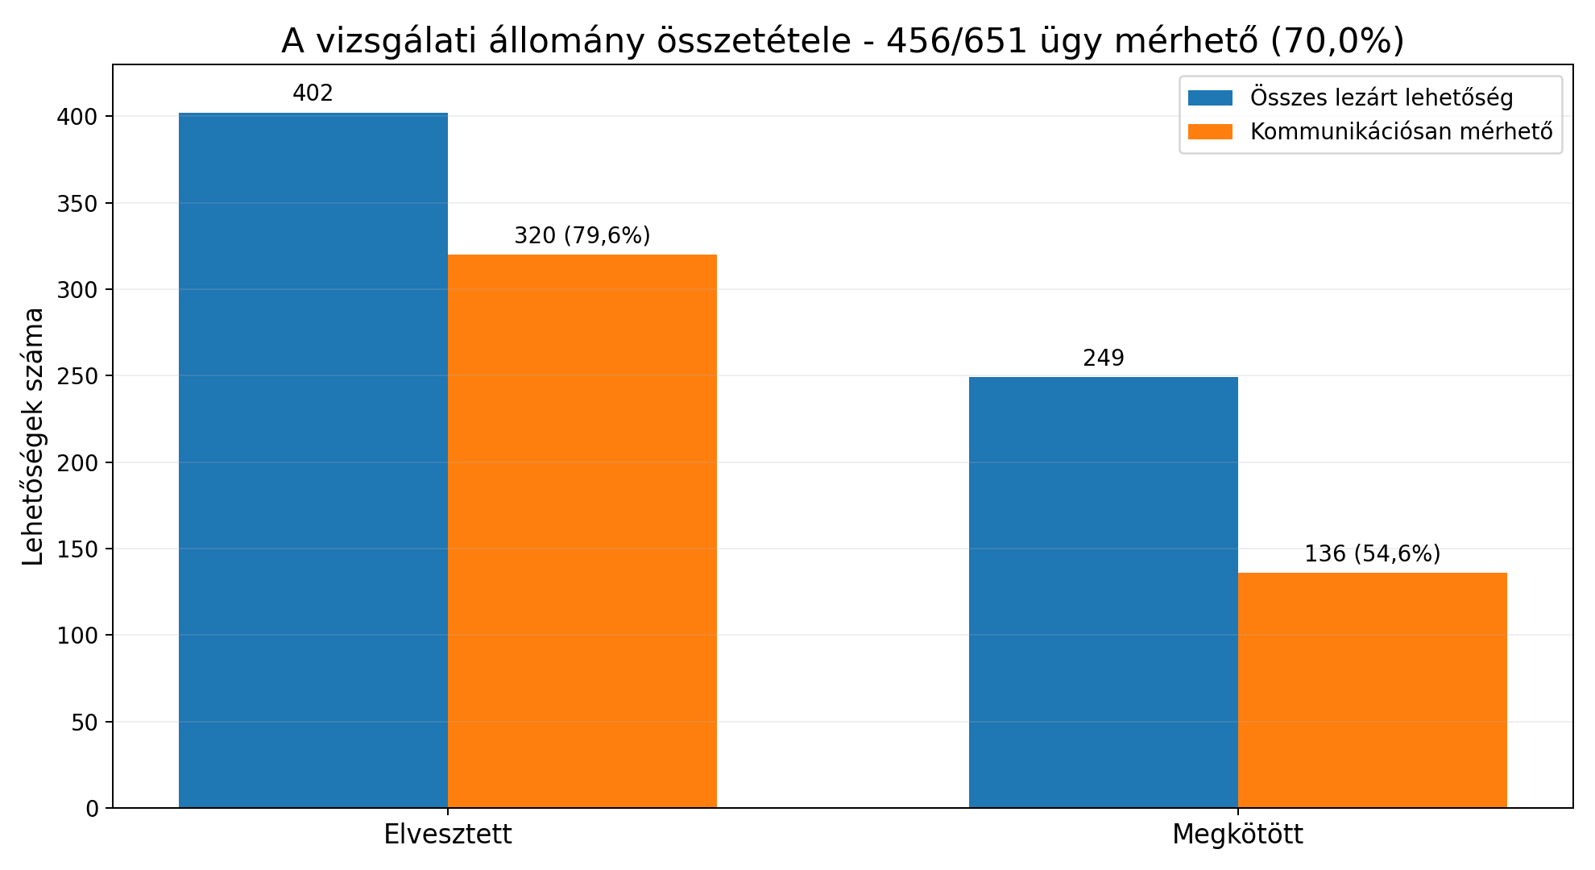
2. ábra. A vizsgálati állomány és a kommunikációsan mérhető részhalmaz.
A 651 ügyből 456 rendelkezett olyan feljegyzéses kommunikációs háttérrel, amely alapján a folyamat fő vonalai visszafejthetők voltak. Ez a teljes minta 70,0%-a. Az elvesztett lehetőségek 79,6%-a, a megkötött lehetőségek 54,6%-a rendelkezett feljegyzéssel. A megkötött ügyek 45,4%-ánál nem állt rendelkezésre feljegyzéses kommunikációs réteg, ami önmagában fontos adatminőségi vakfolt.

3.1. Bizonyossági szintek
A módszertan nem kezeli azonos bizonyosságúként az összes adatot. Egy strukturált CRM-mező, egy feljegyzésben szereplő konkrét közlés és egy több jelből származó becslés eltérő státuszú. A public edition ezt négy szinten foglalja össze:
Állításszint | Jelentés
Tény | Strukturált mező vagy explicit feljegyzés támasztja alá.
Erős következtetés | Több, egymást erősítő jel mutat ugyanabba az irányba.
Becsült ok | A rendelkezésre álló jelek alapján valószínűsíthető, de nem bizonyított.
Nem tudható / HOLD | Nincs elég vagy elég jó minőségű adat a felelős következtetéshez.

Ez a különbségtétel különösen fontos a „Nem reagált” és az „Elszalasztott követések” kategóriáknál. Ha több dokumentált próbálkozás után sem látszik ügyfélreakció, a válaszhiány erős jel lehet. Ha viszont egyszerűen hiányzik a kommunikációs rekord, abból nem következik, hogy az ügyfél nem reagált; ilyenkor az adatminőség hiánya a helyes megállapítás.

3.2. A nyilvános módszertani határ
A kutatás az egyes ügyek kommunikációs jeleit több dimenzió mentén aggregálta. A jelen kiadás közli e dimenziók fogalmi jelentését és az aggregált eredményeket, de nem közli a reprodukcióhoz szükséges részletes súlyozást, normalizálást, küszöböket, NLP-szabályokat vagy scoring algoritmust. Emiatt az indexértékek a vizsgált adatállományon belüli leíró összehasonlításként értelmezendők, nem külső benchmarkként vagy probabilisztikus nyerési esélyként. A későbbi független tudományos validációban a védett kompozit indexek mellett elemi, nyilvánosan definiálható változók is tesztelhetők - például az ügyfélválasz megléte, a következő lépés megléte, a döntéshozó bevonása vagy az aktivitási szünet hossza. Így az alaphipotézis vizsgálható anélkül, hogy a teljes auditmotor receptje nyilvánossá válna.

4. A kommunikációs koherencia nyilvános modellje
3. ábra. A kommunikációs koherencia publikus fogalmi modellje.
Ebben a tanulmányban a kommunikációs életképesség a magasabb szintű állapotfogalom: fennáll-e még a döntés felé vezető kétoldalú kapcsolat? A kommunikációs koherencia ennek a rejtett állapotnak az auditálható, többdimenziós megközelítése. A saját oldal aktivitása és az ügyféloldal válaszkészsége csak akkor válik döntési folyamattá, ha a kapcsolat konkrét irányt kap. A public modell ezt három magfogalommal teszi könnyen érthetővé: Figyelem, Fogadókészség és Következő lépés.

4.1. Figyelem
A Figyelem a szolgáltatói oldal értékesítési jelenlétének és folyamatvezetésének dimenziója. Ide tartozhat az időben történő kapcsolatfelvétel, igényfeltárás, bemutató, ajánlat, utánkövetés és a következő lépés dokumentálása. A figyelem nem az aktivitások puszta számát jelenti. Sok hívás is lehet alacsony értékű, ha nem hoz létre döntési irányt. A minőségi figyelem abban különbözik a puszta aktivitástól, hogy a folyamatot követhetően viszi előre.

4.2. Fogadókészség
A Fogadókészség az ügyféloldali válaszkészség és döntési energia dimenziója. A fogalom nem azonos az általános érdeklődéssel. Erősebb jelek lehetnek a válasz, a visszahívás, a bemutatón való részvétel, az ajánlatkérés, a belső egyeztetés, a döntéshozó bevonása, a határidő megadása vagy a szerződéses irányba történő mozgás. Alacsony fogadókészség esetén a saját oldali aktivitás sok energiát égethet el anélkül, hogy a folyamat valós döntési pályára kerülne.

4.3. Következő lépés
A Következő lépés a két oldal közötti kapcsolat konkrétságát jelzi. Lehet következő hívás, döntési határidő, ajánlat-visszajelzés, döntéshozói meeting vagy más dátumhoz és felelőshöz kötött esemény. A „majd jelentkezünk” típusú állapot nem tekinthető azonos erősségű jelnek egy konkrét, naptározott döntési ponttal. A következő lépés azért kulcsfontosságú, mert a figyelmet és a fogadókészséget egy irányba rendezi.

4.4. Kiegészítő auditdimenziók
A teljes módszer további dimenziókat is figyel: döntéshozói kapcsolatot, igénytisztaságot, adatminőséget és elhalási kockázatot. Ezek publikus jelentése ismertethető, de a scoring-részletek nem. A döntéshozói kapcsolat azt mutatja, hogy a kommunikáció eljutott-e tényleges döntési szintre; az igénytisztaság azt, hogy érthető-e a valós üzleti probléma; az adatminőség azt, hogy mennyire visszakövethető a történet; az elhalási kockázat pedig azt, hogy a folyamat mennyire van veszélyben válaszhiány, követéshiány vagy döntéshiány miatt.
Heurisztikus működési összefüggés
Üzletkötési esély ∝ Figyelem × Fogadókészség × Következő lépés. Ez a jelölés szemléltető működési hipotézis, nem validált prediktív képlet, nem valószínűség-számítás és nem része a nyilvános scoring-protokollnak.

5. Fő empirikus eredmények
A kommunikációsan mérhető 320 elvesztett és 136 megkötött lehetőség leíró összehasonlítása több dimenzióban eltérést mutatott. Az eredmények értelmezésekor fontos, hogy ezek aggregált, szervezetspecifikus indexértékek; nem külső benchmarkok és nem oksági bizonyítékok.
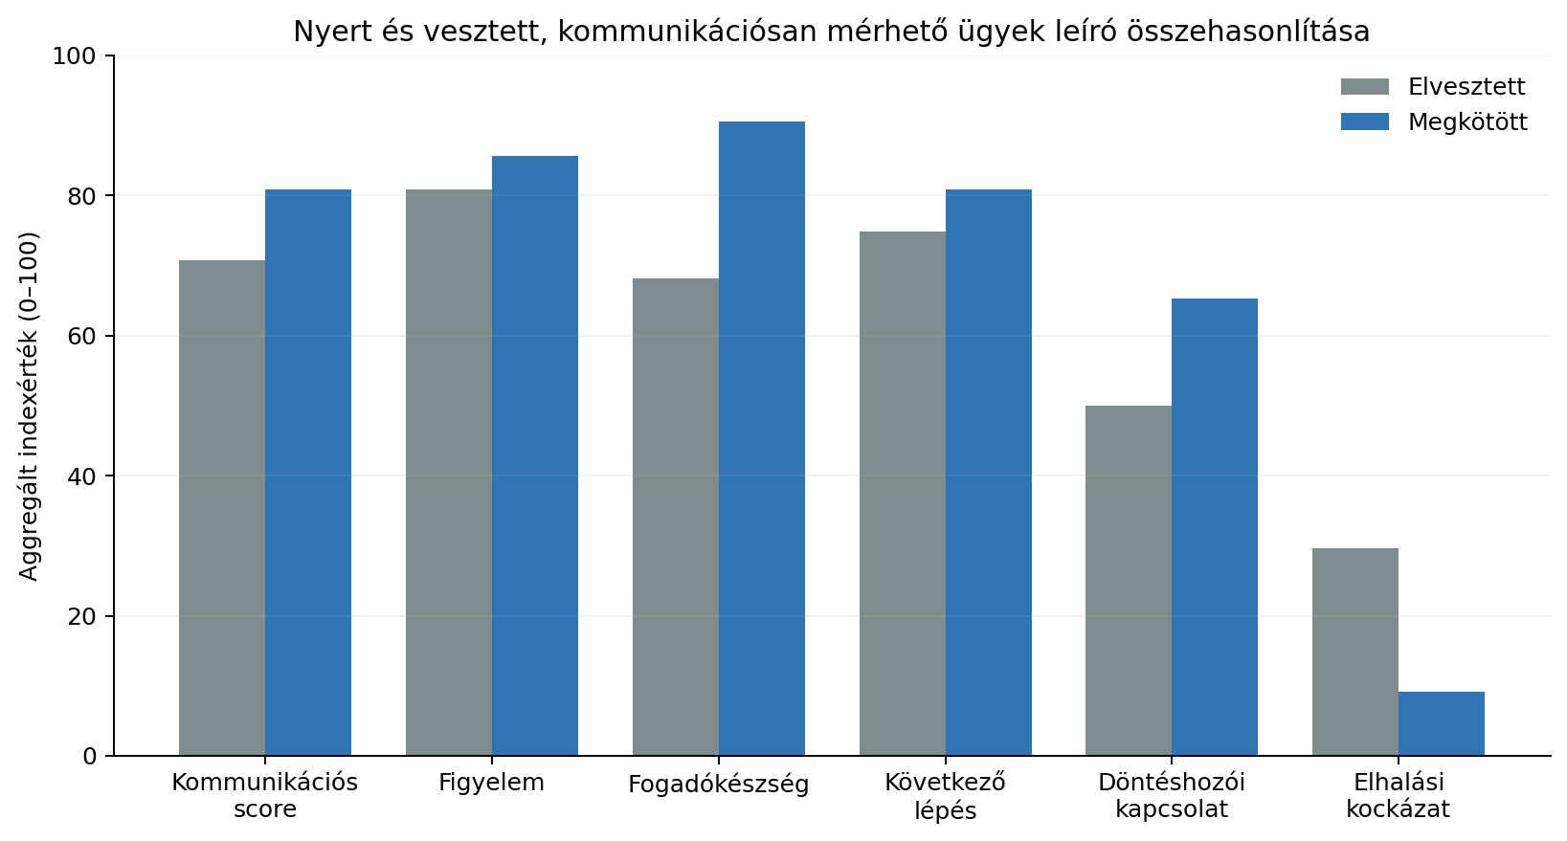
4. ábra. A fő kommunikációs indexek és az elhalási kockázat aggregált összehasonlítása.
Mutató | Elvesztett | Megkötött | Eltérés / értelmezés
Kommunikációs score | 70,7 | 80,9 | +10,2 a megkötött ügyek javára
Figyelem | 80,9 | 85,7 | Kisebb különbség; aktivitás a vesztett ügyekben is jelen volt
Fogadókészség | 68,2 | 90,5 | A legnagyobb pozitív eltérés a megkötött csoportban
Következő lépés | 74,8 | 80,9 | Erősebb döntési pálya a megkötött ügyekben
Döntéshozói kapcsolat | 50,0 | 65,3 | Gyakrabban látható döntési szint a megkötött ügyekben
Elhalási kockázat | 29,7 | 9,2 | Jelentősen alacsonyabb a megkötött ügyekben

Az egyik legfontosabb megfigyelés az, hogy a saját oldali Figyelem Index különbsége kisebb volt, mint az ügyféloldali Fogadókészség különbsége. Ez arra utal, hogy a veszteséget nem lehet egyszerűen a „nem foglalkoztunk eleget vele” magyarázatra redukálni. Az elvesztett ügyek jelentős részében is volt aktivitás; a nagyobb eltérés inkább abban jelent meg, hogy az ügyféloldal mennyire vett részt a döntési folyamatban.
Ugyancsak fontos az Elhalási Kockázat 29,7 vs. 9,2 különbsége. A megkötött ügyekben a kommunikáció ritkábban jutott válasz nélküli, következő lépés nélküli vagy döntési irány nélküli állapotba. Ez összhangban van azzal a működési hipotézissel, hogy az üzletkötéshez nem elég az egyoldalú aktivitás; a kapcsolatnak kétoldalúan fenn kell maradnia a döntésig.

5.1. Négy leíró megfigyelés
Első megfigyelés: a saját oldali aktivitás szükséges, de a vizsgált adatokban önmagában nem különítette el erősen a nyert és vesztett ügyeket. A Figyelem Index 80,9-ről 85,7-re emelkedett, ami kisebb eltérés, mint több más dimenzióban. Ez a sales vezetés számára azért fontos, mert a hívások, e-mailek és follow-upok mennyisége nem azonos a döntési pályán tartott kommunikációval.
Második megfigyelés: a Fogadókészség Index 22,3 pontos eltérése a legnagyobb pozitív különbségek egyike volt. Ez nem azt bizonyítja, hogy a fogadókészség okozza a nyerést, de azt jelzi, hogy a megkötött ügyekben az ügyféloldal láthatóbban vett részt a folyamatban: válaszolt, visszajelzett, további lépést vállalt vagy döntési jelet mutatott.
Harmadik megfigyelés: a Döntéshozói Kapcsolat Index 50,0-ról 65,3-ra emelkedett a megkötött ügyekben. A különbség arra utal, hogy a sikeres ügyek gyakrabban jutottak el olyan szervezeti szintre, ahol tényleges döntés születhetett. A kapcsolattartói aktivitás ezért nem automatikusan azonos döntéshozói hozzáféréssel.
Negyedik megfigyelés: az Elhalási Kockázat közel háromszoros szintet mutatott az elvesztett csoportban. Ez a működési logika szempontjából különösen fontos, mert a kommunikációs elhalás nem feltétlenül egyetlen esemény, hanem több gyenge jel összeadódása: válaszhiány, következő lépés hiánya, hosszú csend, döntéshozói elakadás vagy bizonytalan lezárás.
Mit mutatnak az eredmények?
A megkötött ügyekben nem egyszerűen több aktivitás látszott. A legerősebb különbség az ügyféloldali fogadókészségben, a döntéshozói kapcsolatban és a kommunikáció fennmaradásában jelent meg.

6. Kommunikációs elhalás és veszteségértelmezés
A veszteségok-mező vizsgálata önmagában is jelentős adatminőségi problémát tárt fel. A 402 elvesztett lehetőségből eredetileg csak 63 esetben volt kitöltött strukturált veszteségok; 339 rekordnál ez az információ hiányzott. Ez 84,3%-os hiányt jelentett az eredeti Closed Lost állományban.
A feljegyzések és az új normalizált veszteségok-kép alapján két kommunikációs kategória vált különösen fontossá: a „Nem reagált” 116 esettel és az „Elszalasztott követések” 60 esettel. Együttesen 176 olyan elvesztett ügy jelent meg, amelyben kommunikációs megszakadás vagy követési probléma domináns mintázatként volt értelmezhető. Ez a 402 elvesztett ügy 43,8%-a.
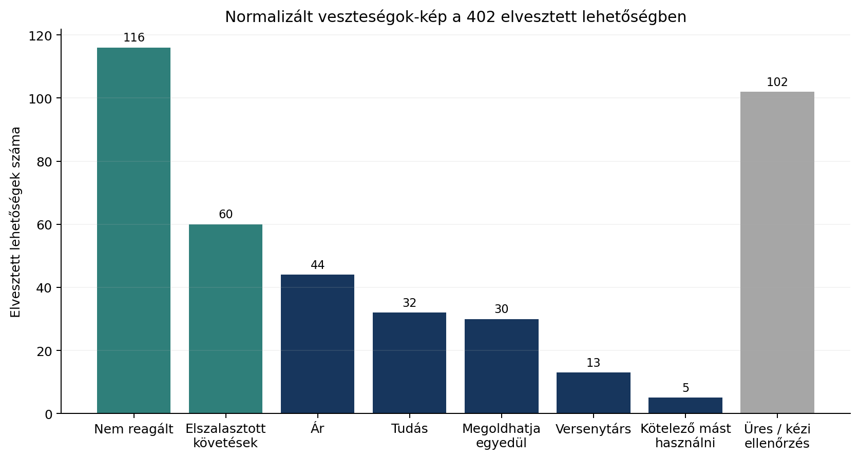
5. ábra. A normalizált veszteségok-kép fő kategóriái. A két kiemelt kommunikációs kategória együtt 176 ügyet képvisel.

6.1. Nem minden Closed Lost ugyanaz
A vizsgálat alapján célszerű legalább három különböző jelenséget elválasztani. Az első a tisztán lezárt elvesztett ügy: van világos veszteségok, döntési helyzet és záró információ. A második a kommunikációsan elhalt ügy: az ügylet nem egyértelmű üzleti nemmel zárult, hanem válaszhiány, elhúzódás, következő lépés hiánya vagy megszakadt kapcsolat miatt kifutott a folyamatból. A harmadik az adatminőség miatt nem értelmezhető ügy: itt a rendelkezésre álló nyomok nem elegendők a felelős magyarázathoz.
Ügytípus | Mit tudunk? | Milyen tanulság adható?
Tisztán elvesztett | A döntés és a veszteség oka visszakövethető. | Termék-, ár-, versenytársi vagy pozicionálási tanulság.
Kommunikációsan elhalt | A folyamat nem jutott tiszta döntésig vagy megszakadt. | Folyamat-, figyelem-, utánkövetési vagy kvalifikációs tanulság.
Nem mérhető | Az adat hiányos, ellentmondásos vagy túl gyenge. | CRM-adatminőségi és rögzítési tanulság; erős üzleti következtetés nem adható.

Ez a megkülönböztetés stratégiai, mert más beavatkozást kíván. Ha a vezetés minden Closed Lost ügyet egyetlen veszteségi halmazként kezel, könnyen összemossa a piaci versenyt, a folyamatmegszakadást és az adatminőségi hiányt. Ez rossz termékfejlesztési, árazási vagy sales-coaching döntésekhez vezethet.
Kulcsfogalom: kommunikációs elhalás
Az ügylet nem attól él, hogy szerepel a CRM-ben. Attól él, hogy a kétoldalú kommunikációban van válasz, döntési irány és következő lépés.

7. CRM-adatminőség mint vezetői kockázat
A kutatás egyik kevésbé látványos, de stratégiailag fontos eredménye az adatminőségi probléma. A 402 elvesztett opportunity 84,3%-ánál eredetileg hiányzott a veszteségok. A 249 megkötött ügyből 113 esetben nem volt feljegyzéses kommunikációs háttér. Ez azt jelenti, hogy a szervezet nemcsak a veszteségek jelentős részéből nem tudott közvetlenül tanulni, hanem a sikerek közel felének útja sem volt megfelelően visszafejthető.
A hiányos CRM-adat nem pusztán adminisztratív kellemetlenség. Ha nem ismert, miért vesztettünk, könnyen rossz probléma kap fejlesztési prioritást. Ha nem ismert, miért nyertünk, a sikeres minták nem taníthatók vissza. Ha nincs következő lépés, az ügy elhalhat anélkül, hogy a vezető időben látná. Ha nincs különbség ügyféloldali válaszhiány és belső követési hiány között, a szervezet hibás felelősségi következtetést vonhat le.

7.1. A CRM mint szervezeti memória
A CRM akkor válik valódi tanulási rendszerként használhatóvá, ha nemcsak az eredményt, hanem az odavezető döntési és kommunikációs történetet is megfelelően őrzi. A strukturált mezők és a feljegyzések együtt alkotják ezt a memóriát. A jelen kutatás ezért a feljegyzéseket nem egyszerű adminisztratív szövegként, hanem a folyamat rekonstruálásához szükséges bizonyítéki rétegként kezeli.
Ez azonban nem jelenti azt, hogy a szabad szöveges jegyzet automatikusan „igaz”. A feljegyzések minősége változó, kontextusfüggő, és az ügyfél belső döntési folyamata gyakran láthatatlan marad. Ezért a kommunikációs score mellett az adatminőség státuszának is láthatónak kell lennie. Ahol nincs elég adat, ott nem erősebb algoritmusra, hanem jobb adatfegyelemre van szükség.
TUDOK-adatminőségi szabály
Ahol nincs adat, ott nem találgatunk. Ahol becslés van, ott becslésként jelöljük. Ahol tény van, ott tényként kezeljük.

7.2. Miért kell a sikert is dokumentálni?
A megkötött lehetőségek 45,4%-ánál nem volt feljegyzéses kommunikációs réteg. Ez azt jelenti, hogy sok sikeres ügylet pénzügyi eredménye megmaradt, de a sikerhez vezető kommunikációs út nem feltétlenül. A jövőbeni szervezeti tanulás számára ezért a „sikerok” legalább olyan fontos lehet, mint a veszteségok: mi volt a fő igény, mi volt a döntési érv, ki volt a döntéshozó, mi volt a záró lépés, és milyen kommunikációs mintázat működött.

8. Vezetői és szervezeti következtetések
A hagyományos pipeline-nézet és a kommunikációs állapotnézet nem egymás helyettesítői. Az első azt mutatja meg, hol tart az ügy a formális értékesítési folyamatban; a második azt, mennyire egészséges a döntéshez vezető kapcsolat. Egy ajánlati fázisban lévő opportunity lehet kommunikációsan erős vagy gyenge. A státusz önmagában nem mondja meg, hogy az ügyfél válaszol-e, van-e konkrét döntési dátum, ismert-e a döntéshozó, és van-e következő lépés.
Vezetői szempontból ennek az egyik legfontosabb következménye a prioritás. Az értékesítői energia véges. Ha az ügyféloldali fogadókészség nem látható, a túl sok utánkövetés alacsony hozamú lehet. Ha viszont van valós érdeklődés, de nincs folyamatvezetés, a szervezet saját oldalán vesztheti el az ügyletet. A két jelenség kezelése teljesen eltérő vezetői akciót kíván.

8.1. A fő beavatkozási kérdések
• Mely aktív ügyeknél nincs konkrét következő lépés?
• Mely ajánlatok után nincs ügyfélreakció vagy visszajelzési dátum?
• Mely lehetőségekben nem látszik döntéshozói kapcsolat?
• Mely ügyekben van magas saját oldali aktivitás, de alacsony ügyféloldali fogadókészség?
• Mely Closed Lost rekordoknál nincs tiszta veszteségok?
• Mely régi, kommunikációsan elhalt ügyek lehetnek reaktiválhatók?
• Mely nyert ügyekből nem tanulható vissza a siker oka az adatminőség miatt?

8.2. A CRM szerepének átalakulása
A kutatás alapján a CRM hosszabb távú értéke nem kizárólag a nyilvántartásban rejlik. Ha a rendszer képes megmutatni, hogy egy opportunity kommunikációsan élő, gyengülő vagy nem értelmezhető állapotban van, akkor a CRM döntéstámogató és szervezeti tanulási réteggé válik. A cél nem több riasztás vagy több adminisztráció, hanem a megfelelő pillanatban láthatóvá tenni azt, ami a hagyományos státuszok mögött elrejtőzik.
Vezetői mondat
A pipeline-fázis és a kommunikációs életképesség két külön nézet. A vezetőnek mindkettőt látnia kell.

9. Az auditálási alkalmazás
A kutatás gyakorlati kivezetése egy értékesítési kommunikációs audit. Az audit nem egyetlen score-ról szól, és nem egyes értékesítők minősítésére szolgál. A cél az, hogy a szervezet saját CRM-adatain keresztül feltárja, hol és milyen mintázatok mentén veszti el az értékesítési kapcsolat döntési életképességét.

9.1. Mit vizsgál egy kommunikációs audit?
Nyilvános auditdimenzió | Vezetői kérdés
Figyelem | Kap-e az ügy követhető, célirányos értékesítési figyelmet?
Fogadókészség | Látható-e ügyféloldali válasz és döntési energia?
Következő lépés | Van-e konkrét irány, dátum és felelős?
Döntéshozói kapcsolat | Eljut-e a kommunikáció valós döntési szintre?
Igénytisztaság | Érthető-e a megoldandó üzleti probléma?
Adatminőség | Visszakövethető-e felelősen, mi történt?
Elhalási kockázat | Válasz-, követés- vagy döntéshiány miatt veszélyben van-e az ügy?

A részletes auditmotor ennél mélyebb. Tartalmazza az adat-előkészítés, normalizálás, bizonyossági besorolás, scoring, küszöbértékelés, ügyosztályozás és vezetői review belső protokollját. Ezek a know-how védett részei, ezért a public study nem teszi reprodukálhatóvá a teljes auditfolyamatot.

9.2. Milyen kimenetet adhat az audit?
• A teljes opportunity-állomány kommunikációs állapotképe és adatminőségi képe.
• A nyert és vesztett ügyek kommunikációs mintázatainak összehasonlítása.
• A kommunikációsan elhalt ügyek és a valóban lezárt veszteségek szétválasztása.
• A következő lépés nélküli, döntéshozó nélküli vagy alacsony fogadókészségű aktív ügyek feltárása.
• A reaktiválható korábbi lehetőségek jelöltlistája.
• A vezetői top kockázatok és fejlesztési beavatkozási pontok összefoglalása.
• A CRM-adatminőség és a szervezeti tanulhatóság diagnózisa.

9.3. Mi nyilvános és mi védett az auditban?
Nyilvánosan bemutatható | Védett módszertani know-how
A vizsgált dimenziók és vezetői kérdések | Scoring-képletek, súlyok és normalizálási szabályok
Az aggregált kutatási eredmények | Küszöbértékek és ügyosztályozási logika
Az audit célja és lehetséges kimenetei | NLP- és feljegyzésértelmezési szabályrendszer
Az etikai, adatvédelmi és validációs határok | Részletes audit-checklist, workflow és implementáció
A külső validáció kutatási útja | Belső kalibrációs és minőségbiztosítási protokoll

Ez az elválasztás nem csupán üzleti titokvédelmi döntés. A public edition tudományos állításai így egyértelműen elhatárolhatók a szolgáltatás belső működési mechanizmusától. Az olvasó megértheti, milyen jelenséget vizsgál a módszer és milyen eredményeket adott az első esettanulmány, miközben a teljes reprodukcióhoz szükséges technikai részletek kontrollált körben maradnak.

9.4. Az audit magas szintű folyamata
• Adatalkalmassági és adatminőségi elővizsgálat: megállapítható-e, hogy a CRM-ből felelősen rekonstruálható a folyamat?
• Kommunikációs állapotkép: a nyilvános dimenziók mentén feltárjuk a visszatérő mintázatokat.
• Nyert-vesztett összehasonlítás: megkeressük, mely jelek különülnek el a szervezet saját történeti adatain belül.
• Vezetői diagnózis: elkülönítjük a piaci veszteséget, a kommunikációs elhalást és az adatminőségi bizonytalanságot.
• Fejlesztési prioritások: a szervezet számára olyan beavatkozási pontokat jelölünk ki, amelyek a folyamat, az adatfegyelem vagy a döntéstámogatás javítására irányulnak.
A fenti öt lépés csak a szolgáltatás nyilvános folyamattérképe. A tényleges audit során alkalmazott részletes számítási, besorolási, ellenőrzési és minőségbiztosítási eljárások nem részei ennek a tanulmánynak.

9.5. Audit és kutatási validáció
Az audit üzleti szolgáltatásként és kutatási validációs infrastruktúraként is értelmezhető. Ha a módszer különböző vállalatoknál, eltérő CRM-rendszereken és iparágakban kerül alkalmazásra, akkor összehasonlíthatóvá válik, hogy mely kommunikációs mintázatok ismétlődnek és melyek szervezetspecifikusak. A kutatási cél azonban csak megfelelő anonimizálás, adatkezelési jogalap, szervezeti hozzájárulás és elkülönített kutatási protokoll mellett kapcsolható üzleti audithoz.
Auditpozicionálás
A public study azt mutatja meg, mit és miért érdemes vizsgálni. A védett SOMACRM auditmódszertan azt határozza meg, hogyan történik a mérés.

10. TUDOK, Shield, etika és adatvédelem
Az értékesítési kommunikáció elemzése könnyen átcsúszhat hibáztatásba vagy túlzott személyi következtetésbe. Ezért a módszertan két védelmi elvet használ: TUDOK a bizonyossági szintek és adatminőség fegyelmére, Shield a személy- és folyamatvédelemre.

10.1. TUDOK: mit tudunk valójában?
A TUDOK-szabály a tény, az erős következtetés, a becslés és a nem tudható elkülönítését kéri. A CRM-feljegyzésből nem következhet automatikusan az ügyfél teljes belső motivációja, és a hiányzó aktivitás sem bizonyítja automatikusan, hogy az értékesítő nem végzett munkát. A kommunikációs eredmény ezért mindig adatminőségi kontextussal együtt értelmezendő.

10.2. Shield: nem hibáztatás, hanem folyamatdiagnózis
A score nem személyi ítélet. A „Nem reagált” nem ügyfélminősítés, hanem dokumentált ügyféloldali válaszhiányt vagy fogadókészség-hiányt jelző folyamatkategória. Az „Elszalasztott követések” sem automatikus fegyelmi állítás: jelezhet túlterhelést, hiányzó workflow-t, rossz következőlépés-fegyelmet vagy egyszerűen hiányos CRM-rögzítést. A vezetői cél ezért a rendszerhibák és mintázatok felismerése, nem a bűnbakkeresés.

10.3. Adatvédelmi minimum
• Az audit csak a célhoz szükséges üzleti adatokat használja.
• A nyilvános riportok aggregáltak; ügyfél- és kapcsolattartó-azonosítók nem jelenhetnek meg.
• Az egyedi rekordokhoz való hozzáférés jogosultsághoz kötött.
• Az exportokat és elemzéseket auditálható módon kell kezelni.
• Automatizált vagy félautomatikus eredmény nem lehet kizárólagos alap érzékeny személyi döntéshez.
• A reaktiválási használat külön kommunikációs és adatvédelmi kontrollt igényel.
Etikai minimum
A módszer emberi döntéstámogatásra szolgál. Nem alkalmazható ügyfelek pszichológiai profilozására, rejtett személyminősítésre vagy automatizált fegyelmi döntésre.

11. Korlátok és validációs út
A jelen kutatás erőssége a valós, történeti CRM-adatállomány és a nyert-vesztett csoportok közvetlen összehasonlítása. Ugyanakkor több fontos korlátot nyíltan kezelni kell. A tanulmány egyetlen szervezet adataira épül; az indexek jelen változata szervezetspecifikus módszertani konstrukció; a feljegyzések minősége eltérő; az ügyfél belső döntési folyamata nem teljesen látható; és a nyert ügyek jelentős része aluldokumentált. A kommunikációs életképesség ezért jelenleg kutatási konstrukció és auditálási hipotézis, nem általánosan validált iparági standard.

11.1. Leíró eredmény, nem oksági bizonyítás
A 90,5 vs. 68,2 Fogadókészség Index vagy a 9,2 vs. 29,7 Elhalási Kockázat leíró különbség. Ezekből nem következik, hogy egyetlen változó megváltoztatása automatikusan megfordítja egy ügylet kimenetelét. A következő kutatási fázisnak lehetőségszintű statisztikai elemzést, konfidenciaintervallumokat, hatásméreteket, kontrollváltozókat, logisztikus regressziót, valamint - ahol a kutatási kérdés és az adatstruktúra indokolja - ROC/AUC és kalibrációs vizsgálatot, továbbá prospektív validációt kell tartalmaznia.

11.2. Validációs roadmap
Fázis | Cél | Elvárt bizonyíték
1. Reprodukció belső új mintán | A módszer stabilitásának ellenőrzése új időszakon. | Ugyanazon definíciók mellett hasonló mintázatok.
2. Prospektív pilot | Élő lehetőségeken előre rögzített szabályok tesztelése. | A jelzések és későbbi kimenetek kapcsolata.
3. Többvállalati validáció | Szervezetspecifikus és általános minták szétválasztása; első validációs hullámban 5-10 független vállalat pilot bevonása. | Különböző cégek / iparágak összehasonlítható eredményei; későbbi mintanagyság statisztikai tervezéssel.
4. Statisztikai modellvalidáció | A változók önálló információtartalmának, bizonytalanságának és prediktív jelértékének mérése. | Hatásméretek, 95%-os konfidenciaintervallumok, logisztikus modellek, és ahol indokolt ROC/AUC valamint kalibráció.
5. Benchmark csak ezután | Külső referenciaértékek megalapozása. | Előre definiált, reprodukálható és auditált adatbázis.

11.3. A know-how-védelem és a tudományos nyitottság egyensúlya
A jelen public edition szándékosan nem teljes reprodukciós protokoll. Ez korlátozza azt, hogy külső fél önállóan újraszámolja a védett kompozit indexeket, ugyanakkor lehetővé teszi az alapjelenség, az adatmag, a fogalmi modell, a leíró eredmények és a kutatási korlátok szakmai értékelését. A tudományos megerősítés két párhuzamos úton folytatható: nyilvánosan definiált elemi kommunikációs változók független elemzésével, illetve kontrollált validációs együttműködésben a védett módszertani részletek hozzáférésével. Az első többvállalati validációs hullám célja 5-10 egymástól független szervezet bevonása lehet; a későbbi mintanagyságot statisztikai tervezésnek kell meghatároznia.
Validációs státusz
Exploratív, retrospektív, szervezetspecifikus esettanulmány. A public eredmények kutatási hipotéziseket és auditmódszertani irányt támogatnak; univerzális prediktív standardot nem igazolnak.

12. Következtetések
A kutatás központi felismerése egy rejtett CRM-állapot azonosítása: a kommunikációs életképesség. Ez azt jelzi, fennáll-e még a döntéshez szükséges kétoldalú kapcsolat, függetlenül a pipeline-fázistól. A kommunikációs koherencia ennek strukturált, auditálható megközelítése; a vizsgált adatokban főként a fogadókészség, a döntéshozói kapcsolat és az elhalási kockázat tért el a nyert és vesztett ügyek között.
A Closed Lost nem homogén kategória: a valódi üzleti veszteség, a kommunikációs elhalás és a nem megfelelően dokumentált lezárás eltérő jelenségek, ezért eltérő vezetői reakciót igényelnek.
Az adatminőség stratégiai tényező: ha a veszteségok, a sikerút vagy az ügy kommunikációs története nem követhető, a CRM megőrzi a státuszt, de elveszíti tanulási értékének jelentős részét.
A kommunikációs audit célja ezért nem a hibáztatás, hanem annak láthatóvá tétele, mely ügyek jutnak döntésig, melyek halnak el, hol tűnik el a fogadókészség vagy a következő lépés, és mennyire tanulható a CRM-ben tárolt múlt.
Záró tézis: kommunikációs életképesség
A kommunikációs életképesség olyan rejtett állapotváltozó lehet, amelyet a pipeline-fázisok csak részben tesznek láthatóvá. A kommunikációs koherencia ennek auditálható megközelítése. Következő kutatási kérdés: reprodukálható-e a minta független szervezetekben és iparágakban?

12.1. Mit állít a jelen kiadás?
• A vizsgált SOMACRM-adatállományban a nyert és vesztett, kommunikációsan mérhető ügyek között leíró különbségek jelentek meg.
• A legnagyobb eltérések között szerepelt az ügyféloldali fogadókészség és az elhalási kockázat.
• A Closed Lost állomány jelentős adatminőségi hiányt mutatott a veszteségok rögzítésében.
• A kommunikációs elhalás önállóan értelmezhető üzleti jelenségként jelent meg.
• A kommunikációs koherencia szemlélete alkalmas lehet auditálási szolgáltatás és további validációs program alapjának.

12.2. Mit nem állít a jelen kiadás?
• Nem állít univerzális nyerési képletet vagy oksági törvényt.
• Nem tekinti a belső indexértékeket iparági benchmarknak.
• Nem minősít automatikusan értékesítőt, ügyfelet vagy döntéshozót.
• Nem állítja, hogy minden kommunikációsan elhalt ügy megköthető lett volna.
• Nem teszi közzé a védett scoring-, súlyozási, küszöb- és implementációs know-how-t.

Irodalomjegyzék
Dwyer, F. R., Schurr, P. H., & Oh, S. (1987). Developing Buyer-Seller Relationships. Journal of Marketing, 51(2), 11-27. https://doi.org/10.1177/002224298705100202
Moncrief, W. C., & Marshall, G. W. (2005). The evolution of the seven steps of selling. Industrial Marketing Management, 34(1), 13-22. https://doi.org/10.1016/j.indmarman.2004.06.001
Park, J. E., Kim, J., Dubinsky, A. J., & Lee, H. (2010). How does sales force automation influence relationship quality and performance? The mediating roles of learning and selling behaviors. Industrial Marketing Management, 39(7), 1128-1138. https://doi.org/10.1016/j.indmarman.2009.11.003
Peltier, J. W., Zahay, D., & Lehmann, D. R. (2013). Organizational Learning and CRM Success: A Model for Linking Organizational Practices, Customer Data Quality, and Performance. Journal of Interactive Marketing, 27(1), 1-13. https://doi.org/10.1016/j.intmar.2012.05.001
Trainor, K. J., Andzulis, J. M., Rapp, A., & Agnihotri, R. (2014). Social media technology usage and customer relationship performance: A capabilities-based examination of social CRM. Journal of Business Research, 67(6), 1201-1208. https://doi.org/10.1016/j.jbusres.2013.05.002
Järvinen, J., & Taiminen, H. (2016). Harnessing marketing automation for B2B content marketing. Industrial Marketing Management, 54, 164-175. https://doi.org/10.1016/j.indmarman.2015.07.002
Wedel, M., & Kannan, P. K. (2016). Marketing Analytics for Data-Rich Environments. Journal of Marketing, 80(6), 97-121. https://doi.org/10.1509/jm.15.0413
Koponen, J., Julkunen, S., & Asai, A. (2019). Sales communication competence in international B2B solution selling. Industrial Marketing Management, 82, 238-252. https://doi.org/10.1016/j.indmarman.2019.01.009
Hossain, M. T., & Gilbert, J. R. (2021). Satisfactory listening: The differential role of salesperson communication in (co)creating value for B2B buyers. Industrial Marketing Management, 98, 222-240. https://doi.org/10.1016/j.indmarman.2021.08.010
Albrecht, R., Overbeek, S., & van de Weerd, I. (2023). Designing a Data Quality Management Framework for CRM Platform Delivery and Consultancy. SN Computer Science, 4, 742. https://doi.org/10.1007/s42979-023-02196-z

Nyilvános kutatási nyilatkozatok

Adatforrás és hozzáférés
A tanulmány SOMACRM történeti CRM-adatok aggregált elemzésére épül. A nyers opportunity- és feljegyzésadatok üzleti és adatvédelmi okból nem részei a nyilvános kiadásnak. A public tanulmány kizárólag összesített, személy- és ügyfélazonosításra nem alkalmas adatokat közöl.

Érdekeltségi nyilatkozat
A kutatás és a bemutatott auditkoncepció a SOMACRM saját módszertani és termékfejlesztési környezetében született. A tanulmány ezért szervezeti érdekeltség mellett készült; ennek megfelelően a külső általánosíthatóságot független vagy többvállalati validációval szükséges vizsgálni.

Etikai és adatvédelmi nyilatkozat
A nyilvános kutatási kiadás nem közöl természetes személyhez vagy konkrét ügyfélhez visszavezethető nyers CRM-adatot. A módszer célja folyamatdiagnosztika és szervezeti tanulás; nem használható személyprofilozásra vagy automatikus érzékeny személyi döntések alapjaként.

Validációs státusz
A jelen kiadás exploratív, retrospektív, egy szervezetre épülő esettanulmány és védett módszertani áttekintés. A közölt indexértékek és kategóriák a vizsgált adatállomány leíró eredményei. Külső benchmark, univerzális prediktív teljesítmény vagy oksági értelmezés csak további, prospektív és többvállalati validáció után állítható.

Know-how státusz
A részletes scoring-, súlyozási, küszöb-, osztályozási, audit- és implementációs protokoll a SOMACRM védett belső know-how-ja. A public edition az alapjelenség, a megfigyelhető változók, az aggregált eredmények és a tudományos korlátok értékeléséhez szükséges információkat közli, de nem teszi közzé a teljes reprodukciós mechanizmust.
Public summary
MIT MUTATUNK MEG? A kommunikációs életképesség problémáját, az adatmagot, a fogalmi modellt, a fő eredményeket, a korlátokat és az audit értelmét. • MIT VÉDÜNK? A scoringot, súlyokat, küszöböket, szöveges szabályokat, audit-checklistet és technikai implementációt.

